BỘ GIÁO DỤC VÀ ĐÀO TẠO

TRƯỜNG CAO ĐẲNG THỰC HÀNH FPT POLYTECHNIC

--- oOo ---



DỰ ÁN 2

Đề tài: Phần mềm quản lý hệ thống phân phối  
DMS Nam Phát

|  |  |
| --- | --- |
| **Giảng viên hướng dẫn:** | Nguyễn Văn Quân |
| **Sinh viên thực hiện:** | Phạm Tiến Trung |
|  | Nguyễn Tiến Thành |
|  | Tô Tiến Thành |
|  | Hồ Tuấn Anh |
|  | Nguyễn Xuân Khánh |
| **Lớp:** | PT14201-UD |

Hà Nội – 2020

NHẬN XÉT

(Của giảng viên hướng dẫn)

………………………………………………………………………………………………………………………………………………………………………………………………………………………………………………………………………………………………………………………………………………………………………………………………………………………………………………………………………………………………………………………………………………………………………………………………………………………………………………………………………………………………………………………………………………………………………………………………………………………………………………………………………………………………………………………………………………………………………………………………………………………………………………………………………………………………………………………………………………………………………………………………………………………………………………………………………………………………………………………………………………………………………………………………………………………………………………………………………………………………………………………………………………………………………………………………………………………………………………………………………………………………………………………………………………………………………………………………………………………………………………………………………………………………………………………………………………………………………………………………………………………………………………………………………………………………………………………………………………………………………………………………………………

Giáo viên hướng dẫn ký, ghi rõ họ tên

***Ghi chú:***

*- Phần này bắt buộc với tất cả đề tài*

NHẬN XÉT

(Của hội đồng phản biện)

………………………………………………………………………………………………………………………………………………………………………………………………………………………………………………………………………………………………………………………………………………………………………………………………………………………………………………………………………………………………………………………………………………………………………………………………………………………………………………………………………………………………………………………………………………………………………………………………………………………………………………………………………………………………………………………………………………………………………………………………………………………………………………………………………………………………………………………………………………………………………………………………………………………………………………………………………………………………………………………………………………………………………………………………………………………………………………………………………………………………………………………………………………………………………………………………………………………………………………………………………………………………………………………………………………………………………………………………………………………………………………………………………………………………………………………………………………………………………………………………………………………………………………………………………………………………………………………………………………………………………………………………………………

Hội đồng phản biện ký, ghi rõ họ tên

***Ghi chú:***

*- Phần này bắt buộc với tất cả đề tài*

MỤC LỤC

MỤC LỤC 4

LỜI MỞ ĐẦU 6

GIẢI THÍCH THUẬT NGỮ 7

PHẦN 1: GIỚI THIỆU CHỨC NĂNG – HỆ THỐNG 8

I. Giới thiệu đề tài 8

1.1. Giới thiệu về công ty thép Nam Phát 8

1.2. Những vấn đề Công ty thép Nam Phát gặp phải trong việc quản lý hệ thống phân phối 8

1.3. Giải pháp mà phần mềm đưa ra 8

1.4. Ý tưởng – Mục đích đề tài 8

1.5. Đối tượng tham gia vào dự án 8

II. Sơ đồ làm việc nhóm 8

2.1. Thành viên tham gia vào dự án 8

2.2. Phân chia công việc với Trello 8

2.3. Trao đổi công việc với Slack 8

III. Các công cụ và công nghệ sử dụng 8

3.1. Các công cụ 8

3.2. Các công nghệ 9

PHẦN 2: PHÂN TÍCH NỘI DUNG – THIẾT KẾ HỆ THỐNG 11

I. Phân tích nội dung 11

1.1. Sơ đồ hệ thống 11

1.2. Mô tả nội dung, chức năng 11

1.3. Ma trận phân quyền các chức năng 13

II. Mô tả chi tiết các chức năng 14

2.1. Danh sách các chức năng 14

PHẦN 3: THIẾT KẾ GIAO DIỆN 15

I. Giao diện dành cho quản lý 15

II. Giao diện dành cho người bán hàng 15

III. Giao diện dành cho chủ cửa hàng 15

IV. Giao diện dành cho người giao hàng 15

PHẦN 4: XÂY DỰNG CƠ SỞ DỮ LIỆU 16

I. Mô hình ERD 16

II. Thiết kế chi tiết các bảng 16

2.1. Bảng quickstart_user 16

2.2. Bảng quickstart_user_groups 17

2.3. Bảng auth_group 17

2.4. Bảng auth_group_permissions 17

2.5. Bảng auth_permission 17

2.6. Bảng quickstart_user_user_permissions 17

2.7. Bảng django_content_type 17

2.8. Bảng django_admin_log 18

2.9. Bảng quickstart_sales_manager 18

2.10. Bảng quickstart_salesman 18

2.11. Bảng quickstart_agency 19

2.12. Bảng quickstart_product 19

2.13. Bảng quickstart_request_order 20

2.14. Bảng quickstart_order_product_details 20

2.15. Bảng quickstart_storage 20

2.16. Bảng quickstart_storage_product_details 21

2.17. Bảng geolocation_agency_location 21

2.18. Bảng geolocation_storage_location 21

2.19. Bảng geolocation_salesman_location_history 21

PHẦN 5: DEPLOY RESTAPI, ADMIN DASHBOARD, RELEASE APP 22

I. RestAPI 22

II. Admin Dashboard 22

III. App 22

PHẦN 6: TỔNG KẾT 23

I. Thời gian phát triển dự án 23

II. Mức độ hoàn thiện dự án 23

III. Những khó khăn, rủi ro trong quá trình phát triển và hướng giải quyết 23

3.1. Lựa chọn hình thức Deploy (On-Premises, IaaS và PaaS) 23

3.1.1. Amazon Web Service (EC2) 24

3.1.2. Cloud Storage (AWS S3) 24

3.2. Estimate thời gian phát triển 24

IV. Những bài học rút ra trong quá trình làm dự án 24

4.1. Quy trình tạo ra một phần mềm 24

4.2. Cách làm việc với nhiều cá nhân trong tập thể 24

LỜI MỞ ĐẦU

Nhu cầu sử dụng thép tăng cao đã sinh ra rất nhiều các công ty kinh doanh thép khác nhau. Trong số các công ty đó, nổi bật là công ty thép Nam Phát,một công ty thép chất lượng với nhiều giải thưởng uy tín. Nhờ vào sự thành côngcủa mình, những năm gần đây, công ty thép Nam Phát đã phát triển rất nhiều chi nhánh trài dài khắp cả nước gồm 1 cơ sở chính ở Hà Nội, 5 cơ sở ở Hải Phòng, Hưng Yên, Quảng Ninh và 1 cơ sở ở Thành Phố Hồ Chí Minh.Cho đến nay sản phẩm của Công ty Nam Phát đã khẳng định trên nhiều công trình quan trọng Cho các Tổng Công ty lớn như : Tổng Công ty Xây dựng Hà Nội, Tổng Công ty Vinaconex, Tổng Công ty Tàu Thủy Việt Nam...Đi kèm với đó công ty còn phân phối cho hàng trăm đại lý chuyên về sắt thép trải dài khắp mọi miền đất nước. Tuy nhiên, sự phát triển luôn đi kèm với những thử thách mới. Việc quản lý, phân chia nguồn cung một cách phù hợp cho một số lượng lớn các đại lý không phải là một công việc dễ dàng cho công ty. Nhìn nhận được vấn đề và bài toán đặt ra đó nhóm chúng em quyết định phát triển dự án xây dựng hệ thống quản lý đại lý phân phối ( DMS Nam Phát) với mục đích đáp ứng được nhu cầu phân phối sản phẩm đến các đại lý của doanh nghiệp, kết nối các bước trong toàn bộ nghiệp vụ bán hàng từ kho bãi tới điểm tiêu thụ cuối là các đại lý trên nhiều địa điểm khác nhau trong một khu vực nhất định.

GIẢI THÍCH THUẬT NGỮ

|  |  |
| --- | --- |
| **Tên thuật ngữ** | **Giải thích thuật ngữ** |
| **Tester** | Người kiểm tra sản phẩm mà lập trình viên làm ra. |
| **Designer** | Người tạo ra giao diện 1 cách hoàn chỉnh. |
| **Frontend Developer** | Người tạo ra giao diện giúp người dùng có thể thao tác và sử dụng các trức năng một cách trực quan. |
| **Backend Developer** | Người xử lý mọi logic nghiệp vụ phức tạp ở ẩn phía sau, giúp hệ thống hoạt động trơn tru. |
| **QA** | Ngươi chịu trách nhiệm đảm bảo chất lượng sản phẩm, thông qua việc đưa ra quy trình làm việc giữa các bên liên quan. |
| **Extends** | Mở rộng. |
| **Thành viên** | Người dùng trở thành thành viên thông qua đã đăng nhập thành công, thành viên có thể bao gồm các đối tượng member, member thuộc nhóm dịch, Mod, Admin. |
| **IP** | Là địa chỉ đơn nhất mà mọi thiết bị điện tử đang sử dụng. Thông qua nó, thiết bị này có thể kết nối với thiết bị khác và chia sẻ dữ liệu. |
| **Request** | Thông tin gửi từ client lên server. |
| **Response** | Thông tin hồi đáp từ server. |
| **Admin** | Người có quyền quản lý dữ liệu từ kho làm đầu vào cho toàn bộ hệ thống DMS. |
| **Sales Manager** | Quản lý. |
| **Salesman** | Người bán hàng. |
| **Agency** | Đại lý tiêu thụ cuối. |
| **Order** | Đơn đặt hàng. |

PHẦN 1: GIỚI THIỆU CHỨC NĂNG – HỆ THỐNG

1. Giới thiệu đề tài
   1. Giới thiệu về công ty thép Nam Phát
      1. Thông tin chung và lịch sử hình thành



Công ty Thép Nam Phát (namphatsteel) là công ty chuyên cung cấp các vật liệu về thép cho nhiều loại hạng mục từ xây dựng cho đến vật tư sản xuất công nghiệp. Được thành lập từ năm 2005, trải qua 15 năm hình thành và phát triển đã xây dựng được tín nhiệm và có thị trường riêng cho mình, là nhà cung ứng cho rất nhiều cửa hàng tiêu thụ các sản phẩm về sắt thép công nghiệp. Với số lượng đại lý lên tới hàng trăm đại lý nhỏ lẻ trên toàn quốc.

***Thông tin chung về Thép Nam Phát***

* **Tên Công Ty:** Công ty TNHH Thương mại & Sản xuất Nam Phát
* **Tên tiếng anh:** Nam Phat Group
* **Ngày thành lập:** 20/10/2005.
* **Hội sở:** Phòng 1010 / 1011 - Nhà 18T1 - Khu Đô Thị Trung Hoà Nhân Chính - Quận Thanh Xuân - Thành phố Hà Nội
* **Điện thoại:** (024) - 6 281 0835 -- Fax: (024) - 6 281 0869
* **Mã số thuế:** 0101 806244
* **Email:** namphatsteel@yahoo.com.vn
* **Website:** http://www.namphatsteel.com.vn
  + 1. Các sản phẩm chính của công ty

|  |  |  |
| --- | --- | --- |
| Tên Sản Phẩm | Hình Ảnh | Sản lượng tiêu thụ đầu năm 2020 ( đơn vị tấn ) |
| Thép công nghiệp | thép công nghiệp.jpg | 35.000 |
| Thép xây dựng | thép xây dựng.jpg | 27.000 |
| Ống thép không rỉ | ống thép không gỉ.jpg | 23.000 |
| Cuộn cán nguội thép không rỉ | thép cuộn cán nguội.jpg | 15.000 |
| Thép dây | thép dây.jpg | 8.700 |
| Thép hình | thép hình.jpg | 19.000 |
| Xà gồ | xà gồ.jpg | 7.300 |

* + 1. Tình hình tăng trưởng của công ty
* Tăng trưởng đại lý giai đoạn 2015-2019

|  |  |  |
| --- | --- | --- |
| Năm | Số Lượng | Tăng so với năm trước |
| 2015 | 360 | 7,0 % |
| 2016 | 369 | 2.5 % |
| 2017 | 401 | 8.6 % |
| 2018 | 410 | 2,2 % |
| 2019 | 455 | 11,0 % |

* ***Tổng số đại lý đầu năm 2020:*** 60 đại lý
* Tăng trưởng nhân viên giai đoạn 2015 – 2019

|  |  |  |
| --- | --- | --- |
| Năm | Số Lượng | Tăng so với năm trước |
| 2015 | 430 | 5,0 % |
| 2016 | 455 | 5,8 % |
| 2017 | 475 | 4,4 % |
| 2018 | 510 | 7,3 % |
| 2019 | 550 | 7,8 % |

* ***Tổng số nhân viên bán hàng đầu năm 2020:*** 20 nhân viên.
* Với việc phát triển nhanh chóng của thị trường và cũng như nhu cầu ngày càng tăng cao nên việc phân phối nguồn cung một cách nhanh chóng, phù hợp cho số lượng lớn các đại lý không phải là một công việc dễ dàng cho công ty. Nhu cầu ngày càng tăng kèm theo đó là số lượng nhân viên cùng tăng theo để đảm bảo những nhu cầu của khách hàng được đáp ứng kịp thời. Vì thế việc giám sát tiến độ của nhân viên là công việc rất khó khăn và áp lực đối với người quản lý trong thời gian tới. Sau khi phân tích và tìm hiểu nhóm chúng tôi đã đưa ra một số khó khăn chính và những phương án giải quyết dành cho công ty thép Nam Phát.
  1. Tình trạng bán hàng hiện tại của công ty
     1. Quản lý

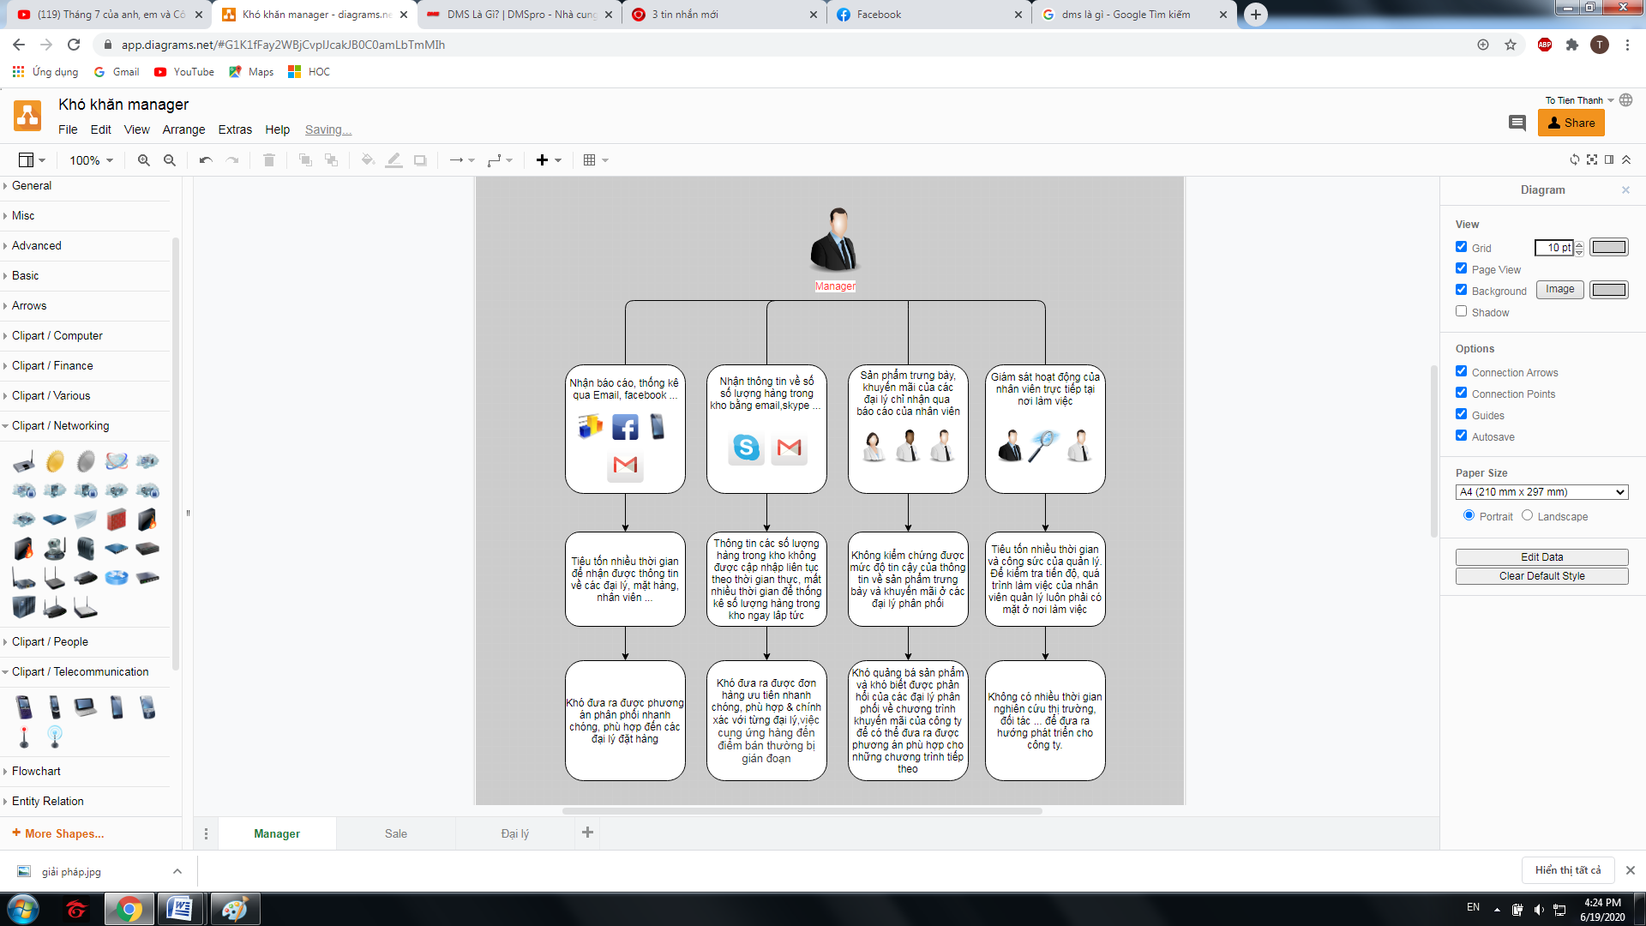

// Vẽ mô hình sau đó nêu từng khó khăn trong từng khâu

* + 1. Nhân viên sale

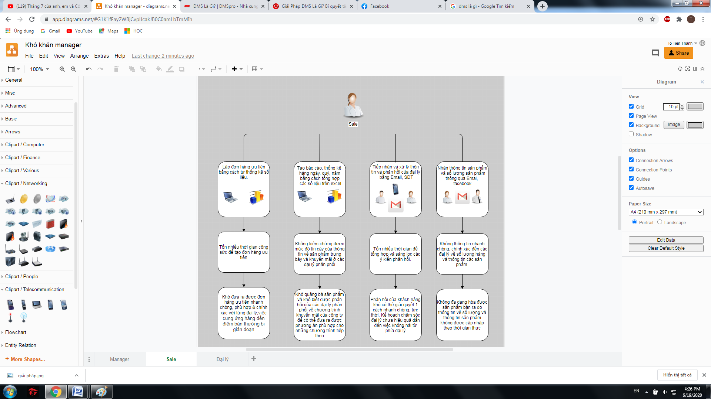

* + 1. Đại lý bán hàng

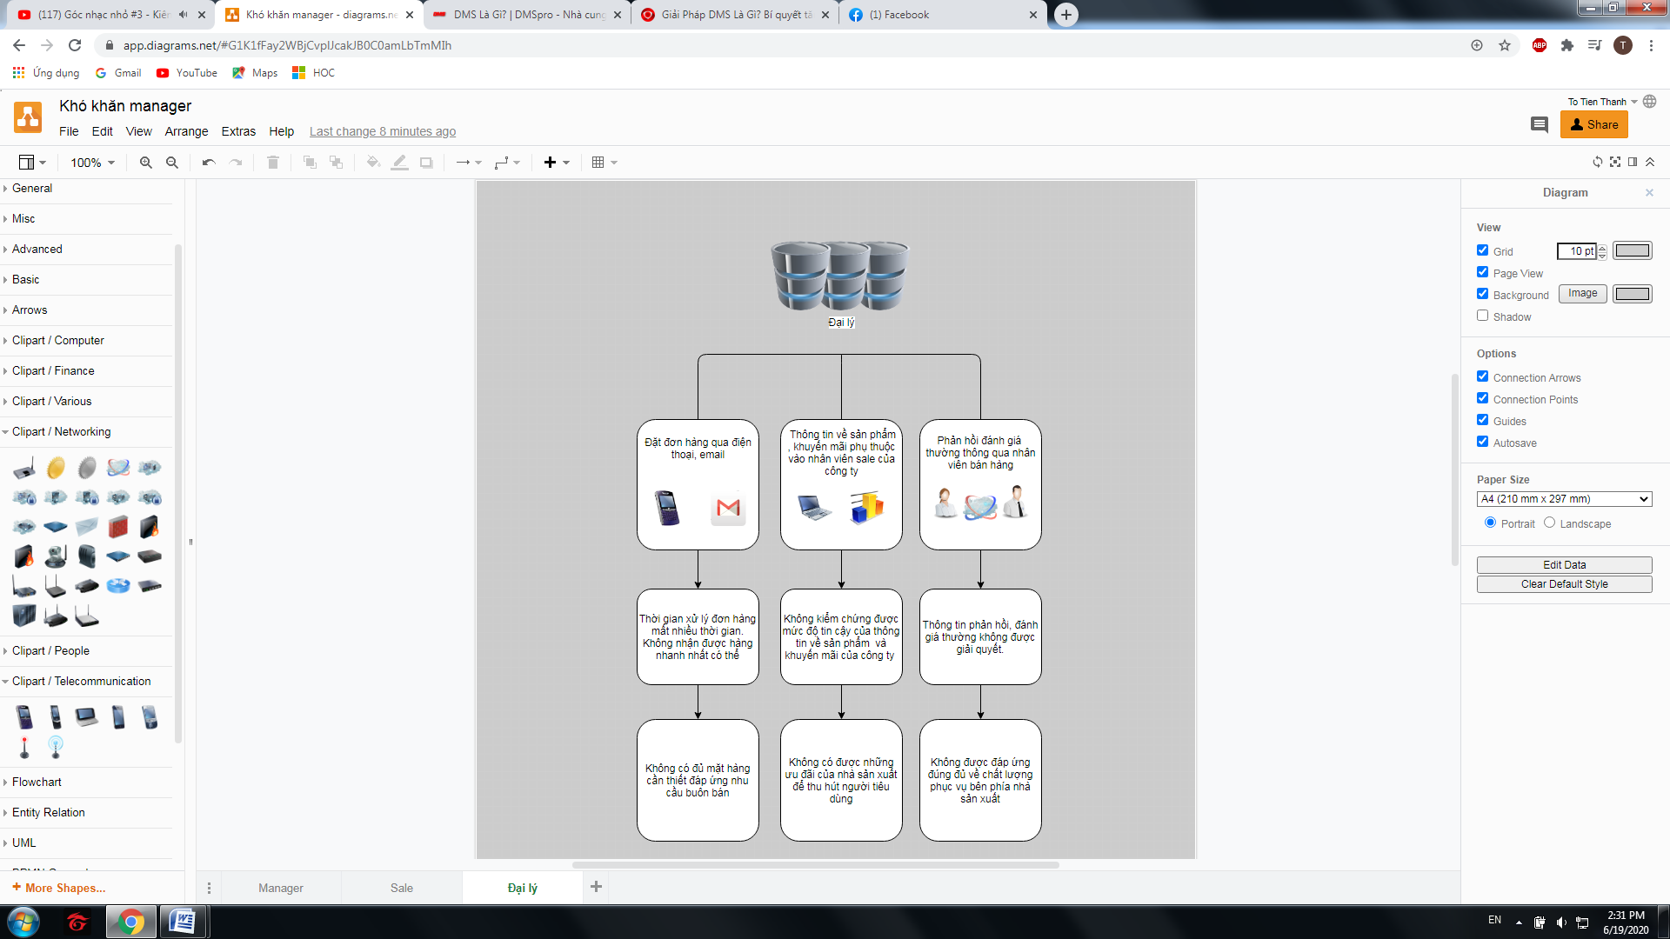

* 1. Hiện trạng
* Khó khăn trong việc kiểm soát đơn hàng số lượng lớn : hàng chục đơn hàng, thậm chí hàng trăm đơn hàng có thể được tạo mới trong 1 ngày thông qua email, zalo, điện thoại …việc chuyển thông tin đơn từ cách đặt hàng này sang các phiếu đơn hàng sẽ tạo ra khối lượng lớn các thông tin cần sử lý trong 1 ngày cho nhân viên giám sát đơn hàng.
* Khó khăn trong việc tạo đơn hàng ưu tiên: Khối lượng lớn đơn hàng đặt trong 1 ngày nhưng để xác định những đại lý cần ưu tiên về số lượng sản phẩm các nhân viên phải theo dõi lại những số liệu của đại lý, số liệu sản phẩm trong kho và phải tự tổng hợp lại các thông tin rồi mới đưa ra được đơn hàng.
* Khó khăn cho nhân viên bán hàng: Các nhân viên bán hàng khó có số liệu chính xác về số lượng, thông tin về sản phẩm theo thời gian thực.
* Khó khăn trong việc quản lý nhân viên bán hàng: Không xác định được việc di chuyển, tuyến đường của các nhân viên bán hàng đến các đại lý được giao trong khu vực.
* Khó khăn trong việc kiểm soát khuyến mãi và trưng bày sản phẩm: Các đơn hàng chưa tự động được lên khuyến mãi khi đủ yêu cầu . Các sản phẩm khi đến các đại lý đều tự do các đại lý sắp xếp.
* Mất thời gian, công sức trong việc báo cáo các số liệu thống kê theo từng ngày, tháng, quý, năm phải thực hiện qua nhiều bước tính toán tổng hợp và mất nhiều công sức hơn bằng phương pháp truyền thống excel.
* Phản hồi từ các đại lý chưa được kiểm soát chặt.
  1. Giải pháp

Với những vấn đề mà doanh nghiệp đang gặp phải ở trên nhóm chúng tôi đã đưa ra ý tưởng xây dựng hệ thống quản lý đại lý phân phối DMS ( DMS Nam Phát ) để giúp công ty có những giải pháp tốt nhất cho việc quản lý các đại lý, nhân viên và sản phẩm.

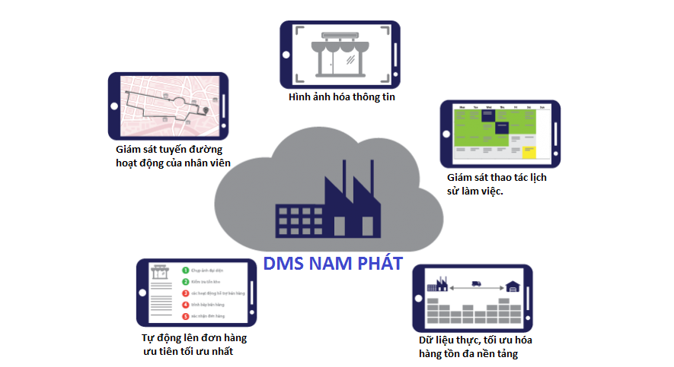

* Xử lý đơn hàng thông minh bằng cách tự động lên đơn hàng và sắp xếp số lượng hàng cho mỗi đơn hàng theo số lượng hàng trong kho và theo mức độ ưu tiên của từng đại lý.
* Số lượng và thông tin của sản phẩm luôn được cập nhập theo thời gian thực đến các nhân viên bán hàng, đại lý và các quản lý
* Hình ảnh hóa thông tin điểm bán về vị trí, thông tin bên trong cửa hiệu, giúp công ty có thể đánh giá được thị trường tại văn phòng.
* Kiểm soát các tuyến đường di chuyển của nhân viên bán hàng trong thời gian làm việc
* Tổng hợp các phản hồi và đánh giá của các đại lý giúp công ty đưa ra được những phương án giúp các đại lý có được sự phục vụ tốt nhất.
* Các chương trình khuyến mãi được tự động thêm vào đơn hàng đủ yêu cầu giúp cho các đại lý luôn có được đầy đủ những ưu đãi từ nhà sản xuất.
  1. Ý tưởng – Mục đích đề tài

Hệ thống DMS là một hệ thống lớn, để thực hiện được hệ thống chặt chẽ và thực sự hiệu quả với đối tượng đa tỉnh thành là một vấn đề rất kho giải quyết, vì thế nhóm chúng tôi muốn dựa trên phương pháp quản lý đó làm một sản phẩm tương tự ở quy mô nhỏ hơn, nhắm tới đối tượng khách hàng có hệ thống phân phối không quá phức tạp.

* 1. Đối tượng tham gia vào dự án
* Các thành viên trong đội ngũ bán hàng tại Công ty Nam Phát.
* Những đại lý tiêu thụ các sản phẩm về thép muốn tham gia vào hệ thống để được hưởng khấu hao % giá thành từ các chương trình giảm giá và lợi ích thành viên hoạt động trong hệ thống.

1. Sơ đồ làm việc nhóm
   1. Thành viên tham gia vào dự án

* ***Dự án:*** Phần mềm quản lý hệ thống phân phối thép Nam Phát
* ***Giảng viên hướng dẫn:*** Nguyễn Văn Quân
* ***Các thành viên trong nhóm:***
  + ***Backend:*** Phạm Tiến Trung
  + ***Web Dashboard:*** Nguyễn Tiến Thành
  + ***Web Dashboard + Tester + Tài liệu:*** Tô Tiến Thành
  + ***Product Owner + Tester + Tài liệu:*** Hồ Tuấn Anh
  + ***Scrum Master + Tester + Tài liệu:*** Nguyễn Xuân Khánh
  1. Phân chia công việc với Trello

1. Các công cụ và công nghệ sử dụng
   1. Các công cụ

|  |  |  |
| --- | --- | --- |
| ***Visual Studio Code*** | ***CLI Tools*** | ***Postman*** |
| ***Draw.io*** | ***Trello*** | ***GitHub (free plan)*** |

* 1. Các công nghệ

|  |  |  |
| --- | --- | --- |
| ***Django 3*** | ***DRF*** | ***Angular 9*** |
|  | ***PostgreSQL*** |  |

PHẦN 2: PHÂN TÍCH NỘI DUNG – THIẾT KẾ HỆ THỐNG

1. Phân tích nội dung
   1. Sơ đồ hệ thống

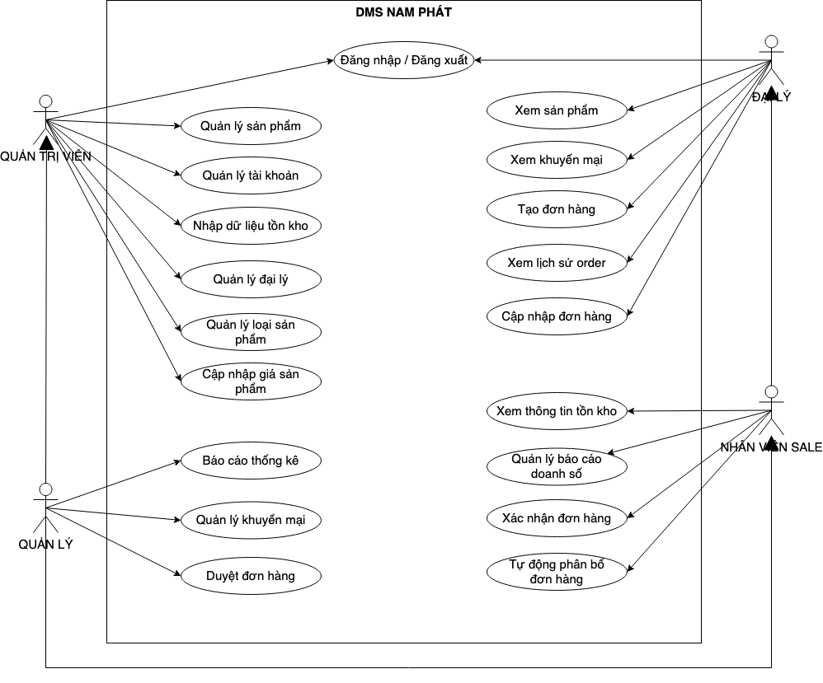

Hình 1.1: Usecases

* 1. Mô tả nội dung, chức năng

|  |  |  |  |  |
| --- | --- | --- | --- | --- |
| STT | Chức năng | Nội dung | Input | Output |
| 1 | Tạo tài khoản |  |  |  |
| 2 | Đăng nhập |  |  |  |
| 3 | Đăng xuất |  |  |  |
| 4 | Quên mật khẩu |  |  |  |
| 5 | Quản lý tài khoản |  |  |  |
| 6 | Khoá tài khoản |  |  |  |
| 7 | Quản lý sản phẩm |  |  |  |
| 8 | Nhập dữ liệu kho |  |  |  |
| 9 | Xem thông tin kho |  |  |  |
| 10 | Quản lý nhân viên |  |  |  |
| 11 | Quản lý vị trí nhân viên |  |  |  |
| 12 | Quản lý đơn hàng |  |  |  |
| 13 | Quản lý khuyến mãi |  |  |  |
| 14 | Quản lý đại lý |  |  |  |
| 15 | Xem lịch sử đặt hàng |  |  |  |
| 16 | Xem danh sách đại lý |  |  |  |
| 17 | Đánh giá nhân viên |  |  |  |
| 18 | Xác minh thông tin đại lý |  |  |  |
| 19 | Yêu cầu hỗ trợ |  |  |  |

* 1. Ma trận phân quyền các chức năng

|  |  |  |  |  |  |
| --- | --- | --- | --- | --- | --- |
| STT | Chức năng | Agency | Salesman | Manager | Admin |
| 1 | Tạo tài khoản | **✓** | **✓** | **✓** | **✓** |
| 2 | Đăng nhập | **✓** | **✓** | **✓** | **✓** |
| 3 | Đăng xuất | **✓** | **✓** | **✓** | **✓** |
| 4 | Quên mật khẩu | **✓** | **✓** | **✓** | **✓** |
| 5 | Quản lý tài khoản |  |  | **✓** | **✓** |
| 6 | Khoá tài khoản |  |  | **✓** | **✓** |
| 7 | Quản lý sản phẩm |  | **✓** | **✓** | **✓** |
| 8 | Quản lý tồn kho |  |  |  | **✓** |
| 9 | Xem thông tin tồn kho | **✓** | **✓** | **✓** | **✓** |
| 10 | Quản lý nhân viên |  |  | **✓** | **✓** |
| 12 | Quản lý đơn hàng | **✓** | **✓** | **✓** | **✓** |
| 14 | Quản lý đại lý |  | **✓** | **✓** | **✓** |
| 16 | Xem lịch sử đặt hàng | **✓** | **✓** | **✓** | **✓** |
| 17 | Xem danh sách đại lý | **✓** | **✓** | **✓** | **✓** |
| 18 | Đánh giá đại lý |  | **✓** |  | **✓** |
| 19 | Xác minh thông tin đại lý |  | **✓** | **✓** | **✓** |
| 20 | Yêu cầu hỗ trợ | **✓** |  |  |  |

1. Mô tả chi tiết các chức năng
   1. Danh sách các chức năng

PHẦN 3: THIẾT KẾ GIAO DIỆN

1. Giao diện dành cho quản lý
2. Giao diện dành cho người bán hàng
3. Giao diện dành cho chủ cửa hàng
4. Giao diện dành cho người giao hàng

PHẦN 4: XÂY DỰNG CƠ SỞ DỮ LIỆU

1. Mô hình ERD

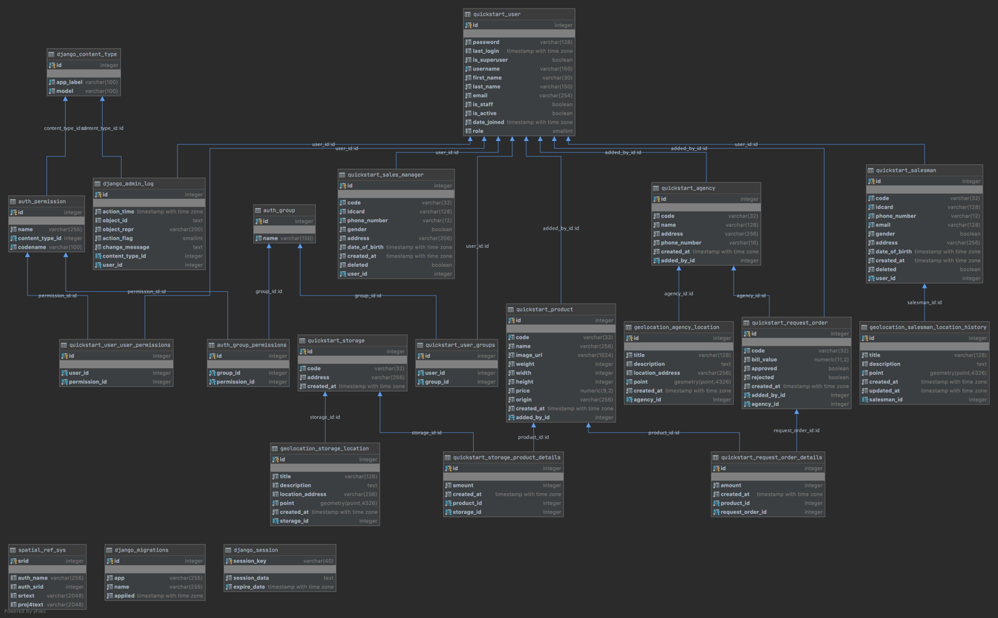

1. Thiết kế chi tiết các bảng
   1. Bảng quickstart_user

|  |  |  |  |  |  |
| --- | --- | --- | --- | --- | --- |
| **Name** | **Type** | **Length** | **Not null** | **Key** | **Ghi chú** |
| id | integer |  | true | PK | Physical ID |
| username | varchar | 256 | true | unique | Tài khoản |
| password | varchar | 128 | true |  | Mã hash |
| email | varchar | 256 | true | unique | Email |
| first_name | varchar | 30 |  |  | Tên |
| last_name | varchar | 30 |  |  | Họ |
| role | smallint |  | true |  | Vị trí |
| is_superuser | boolean |  | true | default=false | Superuser |
| is_staff | boolean |  | true | default=true | Staff |
| is_active | boolean |  | true | default=true | Trạng thái |
| date_joined | timestamp |  | true | default=now() | Ngày tham gia |
| last_login | timestamp |  | true | default=now() | Ngày đăng nhập cuối cùng |

* 1. Bảng quickstart_user_groups

|  |  |  |  |  |  |
| --- | --- | --- | --- | --- | --- |
| **Name** | **Type** | **Length** | **Not null** | **Key** | **Ghi chú** |
| id | integer |  | true | PK | Physical ID |
| user_id | integer |  | true | FK | User ID |
| group_id | integer |  | true | FK | Group ID |

* 1. Bảng auth_group

|  |  |  |  |  |  |
| --- | --- | --- | --- | --- | --- |
| **Name** | **Type** | **Length** | **Not null** | **Key** | **Ghi chú** |
| id | integer |  | true | PK | Physical ID |
| name | varchar | 150 | true |  | Tên Group |

* 1. Bảng auth_group_permissions

|  |  |  |  |  |  |
| --- | --- | --- | --- | --- | --- |
| **Name** | **Type** | **Length** | **Not null** | **Key** | **Ghi chú** |
| id | integer |  | true | PK | Physical ID |
| group_id | integer |  | true | FK | Group ID |
| permission_id | integer |  | true | FK | Permission ID |

* 1. Bảng auth_permission

|  |  |  |  |  |  |
| --- | --- | --- | --- | --- | --- |
| **Name** | **Type** | **Length** | **Not null** | **Key** | **Ghi chú** |
| id | integer |  | true | PK | Physical ID |
| content_type_id | integer |  | true | FK | Content Type ID |
| name | varchar | 256 | true |  | Tên Permission |
| codename | varchar | 100 | True |  | Code |

* 1. Bảng quickstart_user_user_permissions

|  |  |  |  |  |  |
| --- | --- | --- | --- | --- | --- |
| **Name** | **Type** | **Length** | **Not null** | **Key** | **Ghi chú** |
| id | integer |  | true | PK | Physical ID |
| user_id | integer |  | true | FK | User ID |
| permission_id | integer |  | true | FK | Permission ID |

* 1. Bảng django_content_type

|  |  |  |  |  |  |
| --- | --- | --- | --- | --- | --- |
| **Name** | **Type** | **Length** | **Not null** | **Key** | **Ghi chú** |
| id | integer |  | true | PK | Physical ID |
| app_label | varchar | 100 | true |  | Tên App |
| model | varchar | 100 | true |  | Tên bảng |

* 1. Bảng django_admin_log

|  |  |  |  |  |  |
| --- | --- | --- | --- | --- | --- |
| **Name** | **Type** | **Length** | **Not null** | **Key** | **Ghi chú** |
| id | integer |  | true | PK | Physical ID |
| user_id | integer |  | true | FK | User ID |
| content_type_id | integer |  | true | FK | Content Type ID |
| object_id | text |  |  |  |  |
| object_repr | varchar | 200 |  |  |  |
| action_flag | smallint |  |  |  |  |
| change_messages | text |  |  |  |  |
| action_time | timestamp |  |  |  |  |

* 1. Bảng quickstart_sales_manager

|  |  |  |  |  |  |
| --- | --- | --- | --- | --- | --- |
| **Name** | **Type** | **Length** | **Not null** | **Key** | **Ghi chú** |
| id | integer |  | true | PK | Physical ID |
| user_id | integer |  | true | FK | User ID |
| code | varchar | 32 | true | FK | Code |
| idcard | varchar | 128 | true |  | Số thẻ quản lý |
| avatar_url | varchar | 1024 |  |  | Avatar URL |
| phone_number | varchar | 12 | true |  | Số điện thoại |
| gender | boolean |  | true | default=true | Giới tính |
| address | varchar | 256 |  |  | Địa chỉ nơi cư trú |
| date_of_birth | timestamp |  |  |  | Ngày sinh |
| removed | boolean |  | true | default=false | Xoá mềm |

* 1. Bảng quickstart_salesman

|  |  |  |  |  |  |
| --- | --- | --- | --- | --- | --- |
| **Name** | **Type** | **Length** | **Not null** | **Key** | **Ghi chú** |
| id | integer |  | true | PK | Physical ID |
| user_id | integer |  | true | FK | User ID |
| code | varchar | 32 | true | FK | Code |
| idcard | varchar | 128 | true |  | Số thẻ quản lý |
| avatar_url | varchar | 1024 |  |  | Avatar URL |
| phone_number | varchar | 12 | true |  | Số điện thoại |
| gender | boolean |  | true | default=true | Giới tính |
| address | varchar | 256 |  |  | Địa chỉ nơi cư trú |
| date_of_birth | timestamp |  |  |  | Ngày sinh |
| removed | boolean |  | true | default=false | Xoá mềm |

* 1. Bảng quickstart_agency

|  |  |  |  |  |  |
| --- | --- | --- | --- | --- | --- |
| **Name** | **Type** | **Length** | **Not null** | **Key** | **Ghi chú** |
| id | integer |  | true | PK | Physical ID |
| user_id | integer |  | true | FK | User ID |
| added_by_user | integer |  | true | FK | User ID |
| code | varchar | 32 | true | FK | Code |
| idcard | varchar | 128 | true |  | Số thẻ quản lý |
| avatar_url | varchar | 1024 |  |  | Avatar URL |
| phone_number | varchar | 12 | true |  | Số điện thoại |
| gender | boolean |  | true | default=true | Giới tính |
| address | varchar | 256 |  |  | Địa chỉ nơi cư trú |
| date_of_birth | timestamp |  |  |  | Ngày sinh |
| removed | boolean |  | true | default=false | Xoá mềm |

* 1. Bảng quickstart_product

|  |  |  |  |  |  |
| --- | --- | --- | --- | --- | --- |
| **Name** | **Type** | **Length** | **Not null** | **Key** | **Ghi chú** |
| id | integer |  | true | PK | Physical ID |
| added_by_user | integer |  | true | FK | Người tạo |
| code | varchar | 32 | true |  | Code |
| name | varchar | 256 | true |  | Tên sản phẩm |
| image_url | varchar | 1024 |  |  | URL hình ảnh sản phẩm |
| weight | integer |  | true | default=0 | Cân nặng trên 1 đơn vị sản phẩm |
| width | integer |  | true | default=0 | Chiều rộng trên 1 đơn vị sản phẩm |
| height | integer |  | true | default=0 | Chiều cao trên 1 đơn vị sản phẩm |
| price | integer |  | true | default=0 | Giá trên 1 đơn vị sản phẩm |
| origin | varchar | 256 |  |  | Nơi sản xuất |
| created_at | timestamp |  | true | default=now() | Ngày tạo |

* 1. Bảng quickstart_request_order

|  |  |  |  |  |  |
| --- | --- | --- | --- | --- | --- |
| **Name** | **Type** | **Length** | **Not null** | **Key** | **Ghi chú** |
| id | integer |  | true | PK | Physical ID |
| code | varchar |  | true | unique=true | Code |
| bill_value | long |  | true | default=0 | Giá trị đơn hàng |
| approved | boolean |  | true | default=false | Đã xác nhận |
| rejected | boolean |  | true | default=false | Từ chối đơn hàng (giống với removed) |
| created_at | timestamp |  | true | default=now() | Ngày tạo yêu cầu |

* 1. Bảng quickstart_order_product_details

|  |  |  |  |  |  |
| --- | --- | --- | --- | --- | --- |
| **Name** | **Type** | **Length** | **Not null** | **Key** | **Ghi chú** |
| id | integer |  | true | PK | Physical ID |
| product_id | integer |  | true | FK | ID của sản phẩm |
| request_order_id | integer |  | true | FK | ID của đơn hàng |
| amount | integer |  | true | default=0 | Số lượng |
| created_at | timestamp |  | true | default=now() | Ngày tạo yêu cầu |

* 1. Bảng quickstart_storage

|  |  |  |  |  |  |
| --- | --- | --- | --- | --- | --- |
| **Name** | **Type** | **Length** | **Not null** | **Key** | **Ghi chú** |
| id | integer |  | true | PK | Physical ID |
| code | varchar | 32 | true | unique=true | Code |
| address | varchar | 256 |  |  | Địa chỉ |
| provice_id | integer |  | true | default=1 | Mã tỉnh thành |
| district_id | integer |  | true | default=1 | Mã quận, huyện |
| created_at | timestamp |  | true | default=now() | Ngày tạo |

* 1. Bảng quickstart_storage_product_details

|  |  |  |  |  |  |
| --- | --- | --- | --- | --- | --- |
| **Name** | **Type** | **Length** | **Not null** | **Key** | **Ghi chú** |
| id | integer |  | true | PK | Physical ID |
| storage_id | integer |  | true | FK; default=0 | Mã kho chứa |
| product_id | integer |  | true | FK; default=0 | Mã sản phẩm |
| amount | integer |  | true | default=0 | Số lượng có sẵn |

PHẦN 5: DEPLOY RESTAPI, ADMIN DASHBOARD, RELEASE APP

1. RestAPI
2. Admin Dashboard

PHẦN 6: TỔNG KẾT

1. Thời gian phát triển dự án
   1. Sprint 1
   2. Sprint 2
   3. Sprint 3
   4. Sprint 4
2. Mức độ hoàn thiện dự án
3. Những khó khăn, rủi ro trong quá trình phát triển và hướng giải quyết
   1. Lựa chọn hình thức Deploy (On-Premises, IaaS và PaaS)

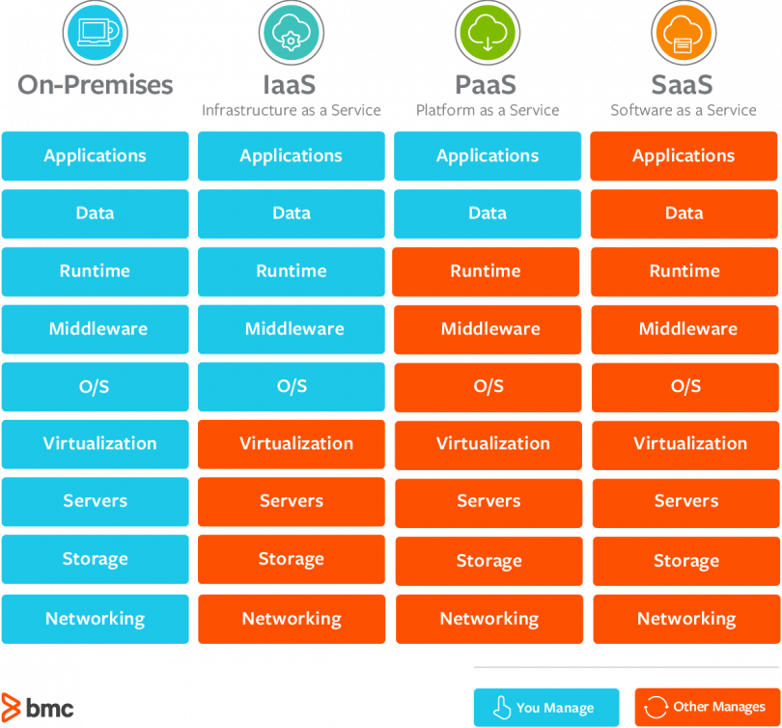

* + 1. Heroku
    2. Cloud Storage (AWS S3)
  1. Estimate thời gian phát triển

1. Những bài học rút ra trong quá trình làm dự án
   1. Quy trình tạo ra một phần mềm
   2. Cách làm việc với nhiều cá nhân trong tập thể